预处理：

1. 在X区域0-100 Y区域0-100的正方形内随机生成1000个节点坐标，此时为0时刻
2. 生成1000个时刻的1000个节点坐标，即1000个节点在1000个时刻的轨迹坐标。
3. 将100\*100的区域第一层分为4个网格，第二层16个网格，第三层64个网格。判断1000个时刻每个格子里面有哪些用户，有多少用户，保存为文档。 网格CID命名方式：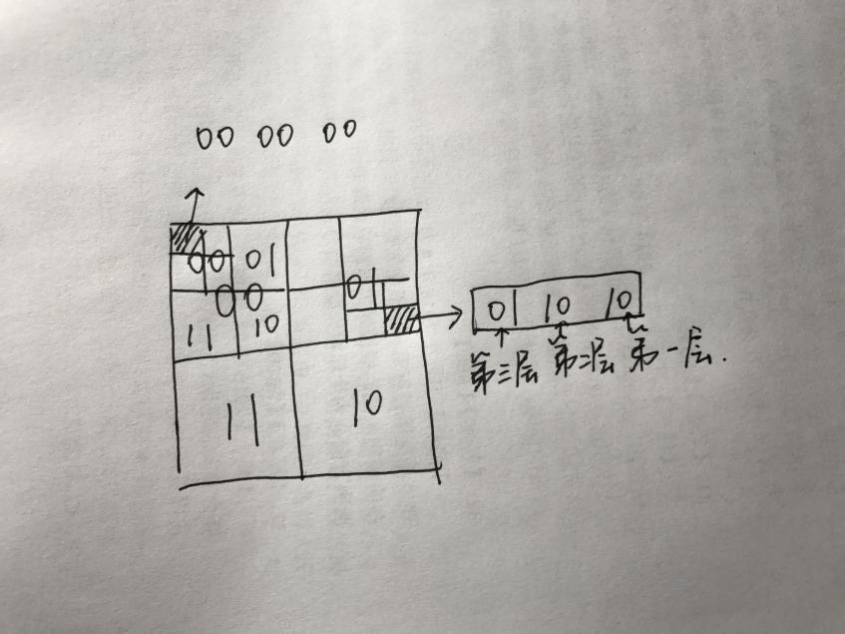

注：for time 0-100时刻循环

for第三层网格

里面有某用户，记录该用户

记录第三层该格子用户数count+1

第二层该格子用户数count+1

第一层该格子用户数count+1

算法：

1. 设定每个用户的K和A。以及当没有区域满足要求，优先满足K还是A。
2. 用Casper算法计算1000个时刻100个用户的合适匿名区域CID。

如下图

1. 先对用户节点当前所在单元格（假设为3）进行检查，查看该单元格内节点书目是否不小于K并且单元格面积不小于A，若二者都满足要求，则该单元格可以作为一个匿名区域，否则转到（2）；
2. 考察与当前单元格在水平向右相邻的单元格（即4），与之合在一起作为一个匿名区域，此时区域节点数目为两个单元格节点数之和，区域面积为单个单元格的2倍，若满足匿名要求，可以作为一个匿名区域，否则转到（3）；
3. 考察与当前单元格在竖直向上相邻的单元格（即1），与（2）区域合在一起作为一个匿名区域，此时区域节点数目为三个单元格节点数之和，区域面积为单个单元格的3倍，若满足匿名要求，可以作为一个匿名区域，否则转到（4）；
4. 若当前单元格存在父单元格（即垂直方向上的上层区域对应单元格），将当前单元格编号替换为它的父单元格编号，函数递归执行，否则返回标记-1，表示没有合适的匿名区域。

